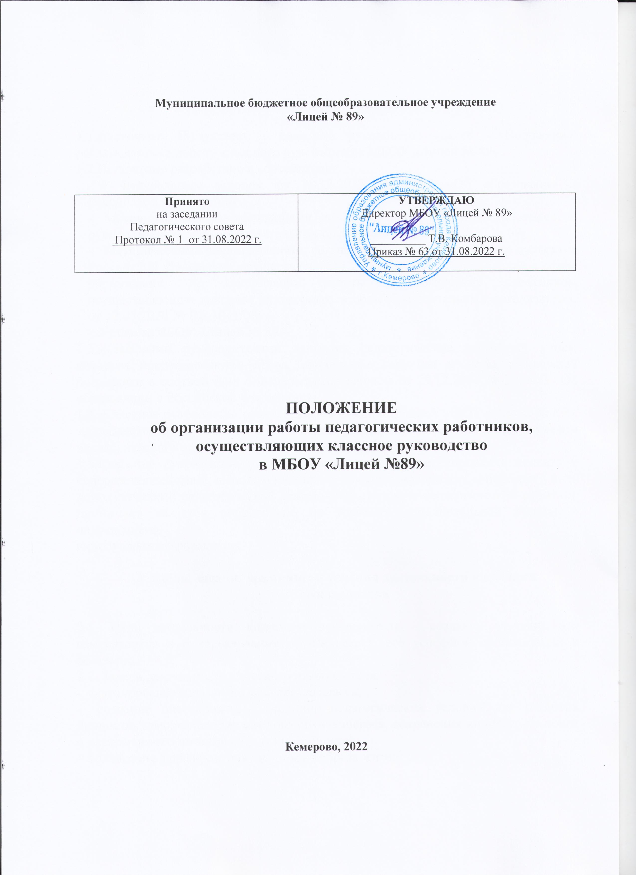

1.Общие положения

  - Настоящее Положение о классном руководстве (далее - Положение) регламентирует работу классного руководителя МБОУ «Лицей № 89».
  - Положение разработано в соответствии:
- с Федеральным законом от 29.12.2012 №273-ФЗ «Об образовании в Российской Федерации»;
- Методическими рекомендациями по организации деятельности классного руководителя в общеобразовательных организациях от 11.02.2020 № 69;
- Методическими рекомендациями органами исполнительной власти субъектов Российской Федерации, осуществляющим государственное управление в сфере образования, по организации работы педагогических работников, осуществляющих классное руководство в общеобразовательных организациях, от 12.05.2020 № ВБ-1011/08;
- Уставом МБОУ «Лицей № 89»
- Классными руководителями являются педагогические работники лицея, которым предоставляются права, социальные гарантии и меры социальной поддержки в соответствии с Федеральным законом от 29.12.2012 № 273-ФЗ «Об образовании в Российской Федерации».
- Классное руководство распределяется администрацией МБОУ «Лицей № 89», закрепляется за работником с его согласия, исходя из интересов лицея с учетом педагогического опыта, мастерства, индивидуальных особенностей.
1.5. Классное руководство устанавливается с целью регулирования состава и
содержания действий, выполняемых при его осуществлении как конкретного вида
дополнительной педагогической деятельности, которую педагогический работник
принимает на себя добровольно на условиях дополнительной оплаты и надлежащего
юридического оформления.

- Цели, задачи, принципы и условия деятельности классного руководителя

2.1. Цель деятельности классного руководителя - создание условий для саморазвития и самореализации обучающегося, его успешной социализации в обществе.
2.2. Задачи деятельности классного руководителя:
- формирование и развитие коллектива класса;
- создание благоприятных психолого-педагогических условий для развития личности, самореализации каждого обучающегося, сохранения индивидуальности и раскрытия его потенциальных способностей;
- содействие формированию здорового образа жизни;
- организация системы отношений через разнообразные формы воспитывающей деятельности коллектива класса;
- защита прав и интересов обучающихся;
- организация системной воспитательной работы с обучающимися в классе;
- гармонизация взаимоотношений между обучающимися, между обучающимися и педагогическими работниками;
- содействие формированию у обучающихся нравственных смыслов и ценностных ориентации;
- организация социально значимой, творческой деятельности обучающихся.

- Функции классного руководителя

Основными функциями классного руководителя являются:
3.1. Аналитико-прогностическая функция, выражающаяся в:
- изучении индивидуальных особенностей, обучающихся;
- выявлении специфики и определении динамики развития классного коллектива;
- изучении и анализе состояния и условий семейного воспитания каждого ребенка;
- изучении и анализе влияния среды лицея и малого социума на обучающихся класса;
- прогнозировании уровней воспитанности, индивидуального развития обучающихся и этапов формирования классного коллектива;
- прогнозировании результатов воспитательной деятельности;
- построении модели воспитания в классе, соответствующей воспитательной системе МБОУ «Лицей № 89»;
- прогнозировании последствий, складывающихся в классном коллективе отношений.
3.2. Организационно-координирующая функция, выражающаяся в:
- координации учебной деятельности каждого обучающегося и всего класса в целом;
- координации формирования классного коллектива, организации и стимулировании разнообразных видов деятельности обучающихся в классном коллективе: оказание помощи и организация сотрудничества в планировании общественно значимой деятельности обучающихся, организация деятельности органов ученического самоуправления;
- организации взаимодействия деятельности с учителями-предметниками, педагогом-психологом, педагогами дополнительного образования, педагогом- организатором, социальным педагогом, библиотекарем, медицинским работником, семьей; выполнении роли посредника между личностью ребенка и всеми социальными институтами в разрешении личностных проблем обучающихся;
- содействии в получении обучающимися дополнительного образования посредством включения их в различные творческие объединения по интересам (кружки, секции, клубы, НОУ) как в МБОУ «Лицей № 89», так и в организациях дополнительного образования;
- участии в работе педагогических советов, методического объединения классных руководителей, административных совещаниях, Совета профилактики;
- координации выбора форм и методов организации индивидуальной и групповой внеклассной деятельности, организации участия класса в общелицейских мероприятиях во внеучебное и каникулярное время;
- организации работы по повышению педагогической и психологической культуры родителей через проведение тематических родительских собраний, совместную деятельность, привлечение родителей к участию в воспитательном процессе в лицеи;
- заботе о физическом и психическом здоровье обучающихся, используя информацию медицинских работников и родителей (законных представителей);
- ведении документации классного руководителя:
- документы, имеющие единые требования к заполнению - личные дела обучающихся, классный (электронный журнал), индивидуальные портфолио обучающихся, журнал инструктажей по технике безопасности;
- документы, разрабатываемые самостоятельно классным руководителем: воспитательная программа класса, планирование классной работы с коллективом на учебный год с учетом Программы воспитания, социальный паспорт класса, протоколы родительских собраний, папка с результатами классных педагогических и социально-психологических исследований.
  - Коммуникативная функция, выражающаяся в:
- развитии и регулировании межличностных отношений между обучающимися, между обучающимися и взрослыми;
- оказании помощи каждому обучающемуся в адаптации в классном и лицейском коллективе;
- содействии созданию благоприятного климата в коллективе в целом и для каждого отдельного ребенка;
- оказании помощи воспитанникам в установлении позитивных отношений с обучающимися, социумом;
- информировании обучающихся о действующих детских и молодежных общественных организациях, и объединениях.
  - Контролирующаяя функция, выражающаяся в:
- контроле за успеваемостью каждого обучающегося;
- контроле за посещаемостью учебных занятий обучающимися.

- Обязанности классного руководителя

Классный руководитель обязан:
4.1. Осуществлять систематический анализ состояния успеваемости и динамики общего развития обучающихся.
4.2. Организовывать учебно-воспитательный процесс в классе; вовлекать обучающихся в систематическую деятельность классного и лицейского коллективов, изучать индивидуальные особенности личности обучающихся, условия их жизнедеятельности в лицее и семье.
4.3. Отслеживать и своевременно выявлять девиантные проявления в развитии и поведении обучающихся, осуществлять необходимую педагогическую и психологическую коррекцию, своевременно информировать администрацию лицея о сложных и опасных случаях.
4.4. Оказывать помощь обучающимся в трудных жизненных ситуациях.
4.5. Организовывать социальную, психологическую и правовую защиту обучающихся.
4.6. Вовлекать в организацию воспитательного процесса в классе педагогов- предметников, родителей обучающихся, специалистов из других сфер (науки, искусства, спорта, правоохранительных органов и пр.).
4.7. Пропагандировать здоровый образ жизни.
4.8. Регулярно информировать родителей (законных представителей) обучающихся об их успехах или неудачах. Осуществлять управление деятельностью классного родительского комитета.
4.9. Контролировать посещение учебных занятий обучающимися своего класса.
4.10. Координировать работу учителей-предметников, работающих в классе с целью недопущения неуспеваемости и оказания обучающимся своевременной помощи в учебе.
4.11. Планировать свою деятельность по классному руководству в соответствии с возрастными особенностями обучающихся и требованиями к планированию воспитательной работы.
4.12. Регулярно проводить классные часы (еженедельно) и другие внеурочные и внелицейские мероприятия с классом.
4.13. Вести документацию по классу (личные дела обучающихся, классный (электронный) журнал), а также по воспитательной работе (воспитательная программа класса, план воспитательной работы в классе, анализ воспитательной работы в классе за год, отчеты, индивидуальные карты изучения личности обучающегося, справки, характеристики, разработки воспитательных мероприятий и т.д.).
4.14. Повышать свою квалификацию в сфере педагогики и психологии, современных воспитательных и социальных технологий. Участвовать в работе методического объединения классных руководителей.
4.15. Готовить и предоставлять отчеты различной формы о классе и собственной работе по требованию администрации МБОУ «Лицей № 89».
4.16. Осуществлять реализацию программы занятий «Разговоры о важном».
4.17. Соблюдать требования техники безопасности, обеспечивать сохранность жизни и здоровья детей во время проведения внеклассных, внелицейских мероприятий.
4.18. Быть примером для обучающихся в частной и общественной жизни, демонстрировать на личном примере образцы нравственного поведения.

- Права классного руководителя

Классный руководитель имеет право:
5.1. Регулярно получать информацию о физическом и психическом здоровье обучающихся своего класса.
5.2. Выносить на рассмотрение администрации МБОУ ««Лицей № 89», педагогического совета, органов лицейского самоуправления предложения, инициативы как от имени классного коллектива, так и от своего имени.
5.3. Получать своевременную методическую и организационно-педагогическую помощь от администрации МБОУ «Лицей № 89».
5.4. Самостоятельно планировать воспитательную работу с классным коллективом, определять нормы организации деятельности классного коллектива и проведения классных мероприятий.
5.5. Приглашать родителей (законных представителей) обучающихся по проблемам, связанным с деятельностью классного руководителя или другим вопросам.
5.6. Самостоятельно определять формы планирования воспитательной работы с классом с учетом выполнения основных принципов общелицейского планирования.
5.7. Классный руководитель имеет право на защиту собственной чести, достоинства и профессиональной репутации в случае несогласия с оценками его деятельности со стороны администрации МБОУ «Лицей № 89», родителей, обучающихся, других педагогов.

- Организация классного руководителя

6.1. В соответствии со своими функциями классный руководитель выбирает формы работы с обучающимися:
– индивидуальные (беседа, консультация, обмен мнениями, оказание индивидуальной помощи, совместный поиск решения проблемы и др.);
– групповые (творческие группы, органы самоуправления и др.);
– коллективные (конкурсы, спектакли, концерты, походы, слеты, соревнования и др.).

- Вознаграждение за осуществление функций классного руководителя и критерии оценки работы классного руководителя

7.1 Эффективность осуществления функций классного руководителя можно оценивать на основании критериев: результативности и деятельности.
Критерии результативности отражают тот уровень, которого достигают обучающиеся в своем социальном развитии (уровень общей культуры и дисциплины обучающихся, их гражданской и региональной идентичности).
Критерии деятельности позволяют оценить реализацию управленческих функций классного руководителя (организация воспитательной работы с обучающимися; взаимодействие с педагогическими работниками, работающими с обучающимися в данном классе и другими участниками образовательного процесса, а также учебно-вспомогательным персоналом лицея, родителями (иными законными представителями) обучающихся и общественностью по воспитанию, обучению, творческому развитию обучающихся).
7.2. Оценка эффективности происходит один раз в год в результате мониторинга деятельности классного руководителя. Мониторинг проводит заместитель директора по ВР, руководитель методического объединения классных руководителей и один выбранный педагог из числа классных руководителей.
7.3. За выполнение функций классного руководителя устанавливается денежное вознаграждение.
7.4. Порядок и условия выплаты денежного вознаграждения за выполнение функций классного руководителя устанавливаются в соответствии с Положением «Об оплате труда работников МБОУ «Лицей № 89».
7.5. За успешное выполнение функций классного руководителя, а также в целях стимулирования деятельности классного руководителя, работник может быть поощрен дополнительными выплатами в соответствии с Положением «Об оплате труда работников МБОУ «Лицей № 89».

